От: Андрей Новоселов <hackeducation@yandex.ru>
Отправлено: 25 января 2021 г. 10:54
Кому: raa49@mail.ru
Тема: О Всероссийском педагогическом хакатоне "HackEducation: цифровые образовательные инновации"
Вложения: Эмблема (Приложение 2).png; ПОЛОЖЕНИЕ о Всероссийском педагогическом хакатоне HackEducation (Приложение 1).pdf; Меликову С.А..pdf

Добрый день, уважаемые коллеги!
ФГБОУ ВО «Уральский государственный педагогический университет» реализует проект «Всероссийский педагогический хакатон “HackEducation: цифровые образовательные технологии”» (далее – Хакатон), получивший грантовую поддержку по итогам Всероссийского конкурса молодёжных проектов, организованного Федеральным агентством по делам молодёжи в 2020 году.
Просим Вас оповестить подведомственные учреждения о реализации проекта, а также разместить информацию о проведении Хакатона на административных интернет-ресурсах, включая Положение о конкурсе (Приложение 1), эмблему (Приложение 2), гиперссылки на официальные страницы проекта в социальных сетях:
ВКонтакте: https://vk.com/hackeducation;
Instagram: https://www.instagram.com/hackathon_for_education/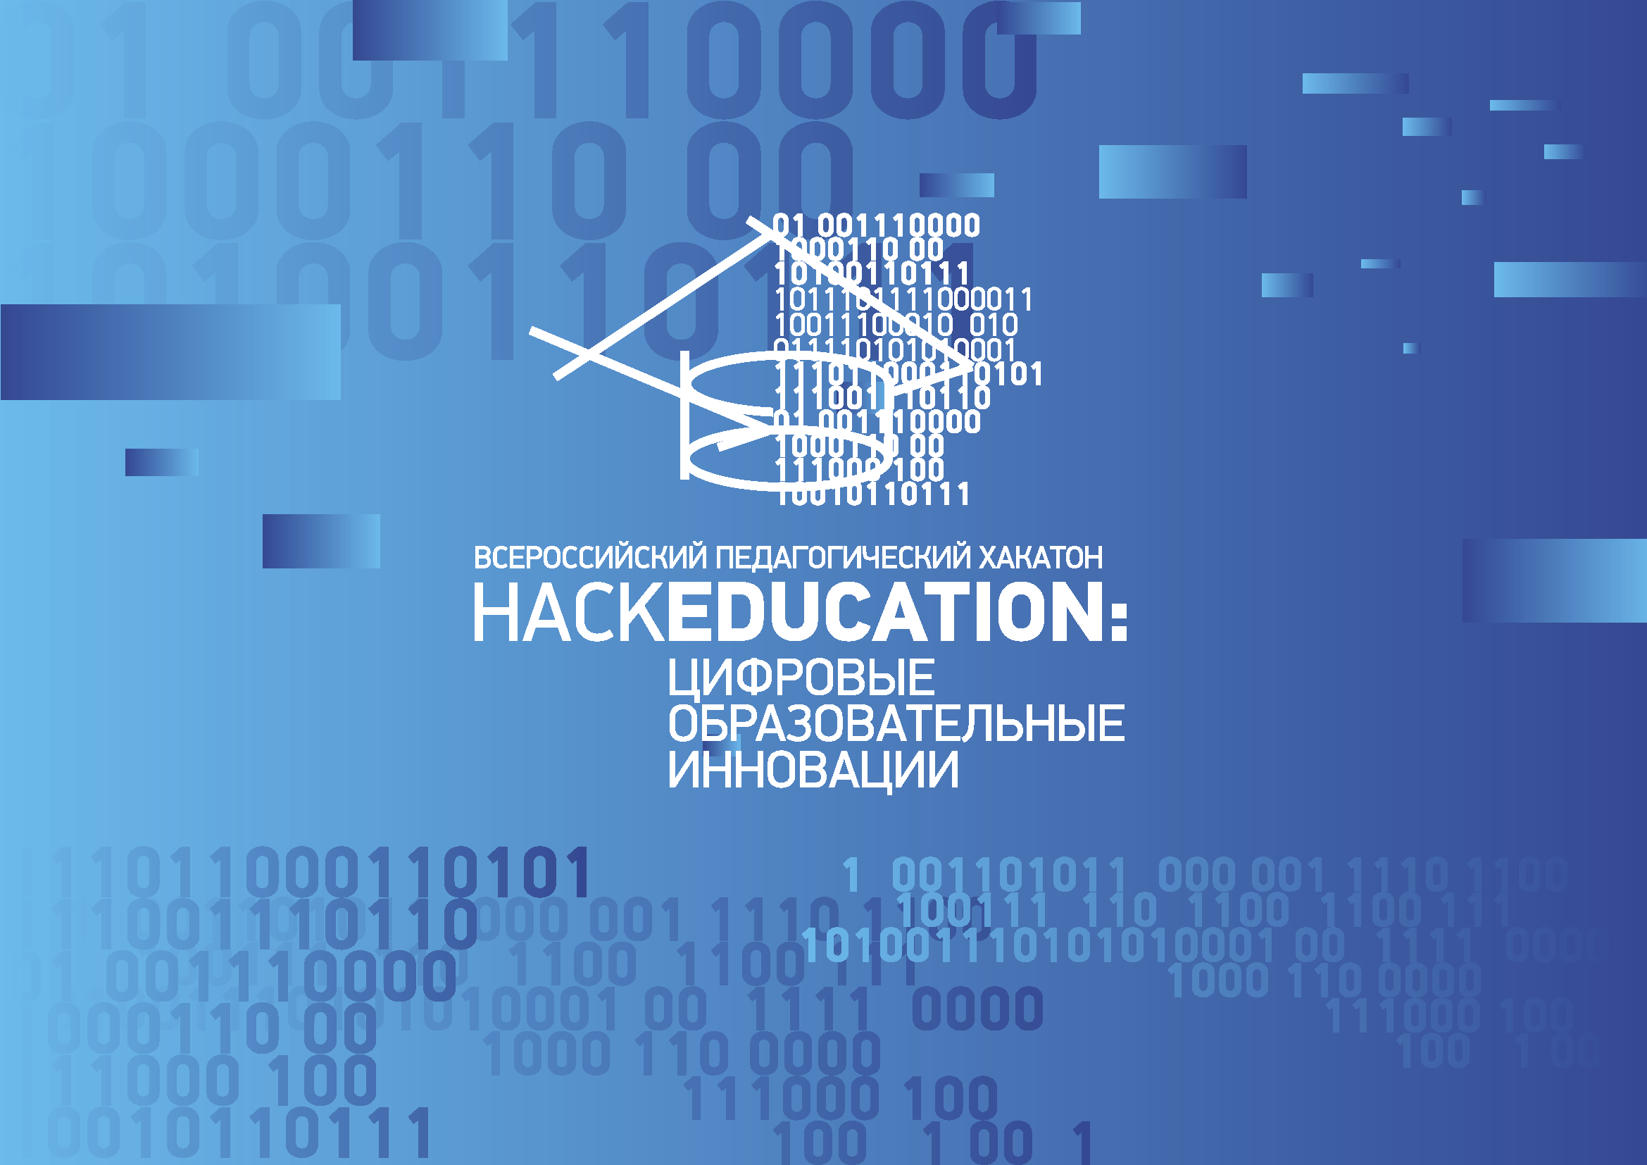
Телеграм-канал: @HackEducation_news, а также разместить следующие хэштеги: #Росмолодежь #росмолгрант #ресурсцентр #ВКМП #НЛСК #РоссияСтранаВозможностей #Педагогический_хакатон #HackEducation #УрГПУ #USPU
Просим Вас в ответном письме сообщить о получении информации

--
С уважением,
Андрей Новоселов,
Руководитель проекта - Всероссийский педагогический хакатон "HackEducation: цифровые образовательные инновации"
+7 (922) 156-59-17, +7 (343) 235-76-71

